
2010高考二轮复习生物考案（7）
内环境与稳态
【专题测试】
一、选择题
1 .关于内环境与稳态的叙述，正确的是 （ ）
A. 内环境主要由血液、组织液和淋巴组成
B. 内环境中多余的H＋主要从肺排出
C. Na＋、K＋以重吸收方式从消化道进人内环境
D. 血浆是内环境中最活跃的部分

2. 下列属于人体内环境的组成成分的是 （ ）
① 血浆、组织液和淋巴② 血红蛋白、O₂和葡萄糖
③ 葡萄糖、CO₂和胰岛素④ 激素、递质小泡和氨基酸
A. ① ③ B. ③ ④
C. ① ② D. ② ④

3. 关于人体内环境的下列叙述中，正确的是 （ ）
A. 血红蛋白、氧、氨基酸均属于内环境的组成成分
B. 毛细淋巴管的具体内环境是血浆、组织液与淋巴
C. 唾液、抗利尿激素均可以存在于内环境中
D. 皮肤角质层细胞游离于内环境之外

4 .下列叙述中不能维持内环境稳定的生理活动是 （ ）
A. 炎热的夏天，人体内产生的热引起出汗而使体温不至于上升
B. 人少量失血后，血量很快恢复正常
C. 干渴时尿量明显减少
D. 剧烈运动时血液中的乳酸上升

5 .人体内的细胞外液构成了细胞生活的液体环境，在这个环境中可发生许多生物化学反应其中有 （ ）
A. 蛋白质消化分解成氨基酸
B. 神经递质和激素的合成
C. 丙酮酸氧化分解成二氧化碳和水
D. 乳酸与碳酸氢钠作用生成乳酸钠和碳酸

6. 下列关于体液与内环境的说法正确的是 （ ）
A. 体液的成分主要是水，不含蛋白质
B. 内环境只包括血浆、组织液和淋巴三部分
C. 细胞质基质是体液的一部分
D. 内环境的理化性质是恒定不变的

7. 关于内环境稳态的叙述，错误的是 （ ）
A. 内环境稳态是指内环境的理化性质保持相对稳定
B. 细胞外液的理化性质是否稳定只取决于细胞外液渗透压的变化
C. 内环境稳态是神经一体液调节的结果
D. 反馈调节是机体维持内环境稳态的重要机制
8. 人体细胞与外界环境之间进行物质交换，必须经过的系统是 （ ）
① 消化系统② 呼吸系统③ 神经系统④ 泌尿系统
⑤ 循环系统⑥ 运动系统⑦ 生殖系统⑧ 内分泌系统
A. ① ② ③ ④ B. ⑤ ⑥ ⑦ ⑧
C. ① ② ④ ⑤ D. ③ ⑥ ⑦ ⑧

9 . 下列有关人体内环境稳态生理意义的叙述错误的是 （ ）
A. 稳态有利于酶促反应的正常进行
B. 稳态是机体进行正常生命活动的必要条件
C. 当稳态遭到破坏时，可导致疾病发生
D. 当血液成分稳定时，人不会发生疾病

10. 下列关于人体内水、无机盐平衡的叙述，不正确的是
A．K+对维持细胞外液渗透压起着决定性的作用
B．长期不能进食的病人应当补充钾盐
C．Na+几乎全部由小肠主动吸收
D．肾脏排尿的重要意义是维持内环境稳态

11. 癌症患者腹部积水后，为了利尿排水应静脉输送的主要成分是
A．复合氨基酸 B．葡萄糖和维生素
C．无机盐 D．血浆蛋白

12. 人被犬咬伤后，为防止狂犬病发生，需要注射由灭活狂犬病毒制成的疫苗。疫苗在人体内可引起的免疫反应是 （ ）
A．刺激效应T细胞分化成为记忆细胞
B．刺激吞噬细胞产生抗狂犬病毒抗体
C．可促进效应8细胞释放出淋巴因子
D．产生与狂犬病毒特异性结合的抗体

13. 人体受到某种抗原刺激后会产生记忆细胞．当其受到同种抗原的第二次刺激后（ ）
A. 记忆细胞的细胞周期持续刚间变短．机体抗体浓度增加
B. 记忆细胞的细胞周期持续时问变长，机体抗体浓度增加
C．记忆细胞的细胞周期持续时间变短，机体抗体浓度减少
D. 记忆细胞的细胞周期持续时间不变．机体抗体浓度减少

14. 免疫是机体的一种重要保护性功能，下列各项不属于免疫过程的是 （ ）
A．小王接种流感疫苗
B．经常进行体育锻炼的人不易生病
C．抗SARS病毒的抗体清除SARS病毒
D．青霉素消灭肺炎双球菌

15. 关于过敏反应的叙述，正确的是 （ ）
A．反应特点是发病迅速，反应强烈，消退较快
B．过敏反应一般会损伤组织
C．T细胞是过敏反应的主要免疫细胞
D．过敏反应只发生在皮肤及呼吸道

16. 下图为人的体液免疫图解，下列有关说法中正确的是 （ ）
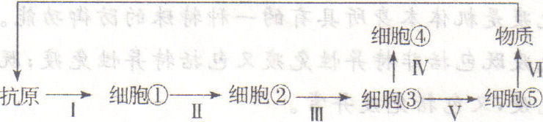
A．细胞①②③④⑤均能识别抗原
B．细胞⑤为靶细胞
C．细胞③为B细胞
D．阶段Ⅳ、V为体液免疫的效应阶段

17. 下列有关特异性免疫的叙述。正确的是
A．当抗原侵入宿主细胞时，细胞免疫才开始发挥作用
B．效应B细胞的产生，需要T细胞和抗原的共同刺激
C．在体液免疫过程中，每个效应8细胞只分泌一种特异性抗体
D．当同一种抗原再次进入机体时，产生的效应8细胞均来自记忆细胞

18. 抗原和过敏原刺激机体均可产生抗体，两种抗体的主要区别是
A．化学成分不同 B．形成过程不同
C．分布部位不同 D．作用机理不同

19. 以下关于艾滋病（AIDS ）的叙述，错误的是 （ ）
① AIDs 患者出现病症的直接原因是其病原体感染
② HIV 攻击人体免疫系统，特别是B 淋巴细胞
③ HIV 侵人人体后存在潜伏期，原因是潜伏期HIV 复制能力较弱
④ 感染HIV 的人称为AIDS 患者，应尽快治疗
⑤ 目前还没有根治AIDS 的特效药
A. ② ③ ⑤ B. ① ④ ⑤
C. ② ③ ④ D. ① ② ③
20. 以下关于艾滋病(AIDS)的叙述．错误的是 （ ）
①AIDS患者出现病症的直接原因是其他病原体感染
②HIV攻击人体免疫系统．特别是B淋巴细胞
HIV侵入人体后存在潜伏期原因是潜伏期HIV复制能力较弱
④感染HlV的人称为AIDS患者，应尽快清疗
⑤日前还没有有根治AIDS的特效药
A ②③⑤ B．①④⑤
C．②③④ D．①②③

二、非选择题
21 人体内的体液各组成部分的关系如下图所示，据图分析回答问题：
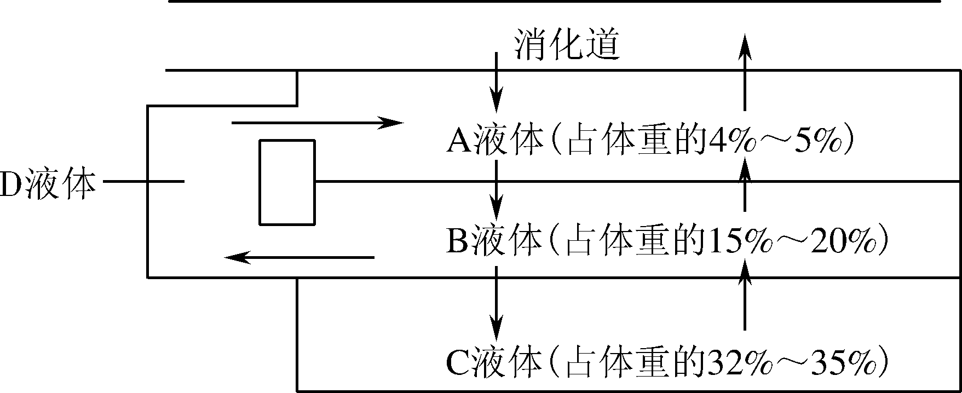
(1)A～D代表体液的各组成部分，其名称：A ；B ；C ；D 。其中 是内环境的主要成分。
(2)A和B液体的物质交换通过组织中的 结构完成，B和C液体的物质交换通过组织中的 结构完成。
(3)B与C之间的水的交换方式是 ，消化道中的氨基酸进入Ａ液体的方式是 ，葡萄糖进入Ａ液体中红细胞的方式是 。
(4) 严重营养不良使血浆蛋白含量降低，[ ] 的渗透压 ；发生过敏反应时， 的通透性增强，血浆蛋白进入[ ] ，使它的渗透压 ； 过度疲劳时，代谢产物的大量积累，导致[ ] 渗透压 ；[ ] 回流受阻。上述原因都可能使组织液的量 而出现 的现象。
(5)D液体直接来自[ ] ，D液体进入A液体要经过 。
(6)A液体的水分主要是通过 和消化道排出体外。

22. 右图为人体体温调节示意图，请据图回答：
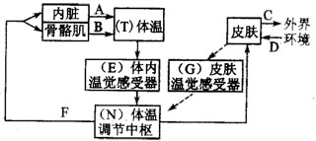
(1)图中T－E－N－F－B途径主要表示______调节过程。B过程主要是通过______作用实现。
(2)在寒冷环境中，人体血液中______(激素)的含量会明显升高，从而加速体温上升．
(3)经测量，某人体温在24h内，都处于39℃，若A、B、C都表示热量，则A+B______C。 (选填“>”“<”或“=”)
(4)人体调节体温的主要中枢是在______，该结构还具有调节__________________等功能。
23. 下图表示人体的特异性免疫过程，请据图回答。
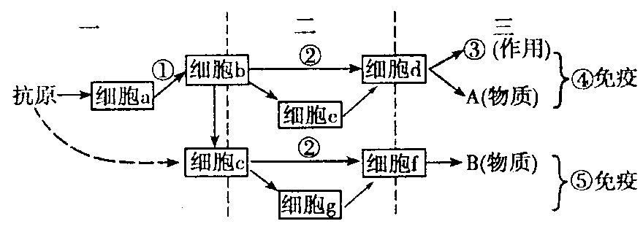
(1)①表示 ,d是 细胞，图中属于反应阶段的是 （填编号）。
(2)与细胞f的功能相适应的细胞器有 。
(3)图中能特异性识别抗原的细胞有 （填字母）。
(4)人体消灭结核杆菌的主要的免疫方式是图中的 （填编号）。
（5) HIV侵入人体后，主要攻击的细胞是 （填字母），导致的疾病属于免疫失调疾病类型中的 。

24．某科研小组为了解下丘脑与其他内分泌腺之间的功能关系，进行了如下实验。请根据所学知识，完成实验报告：
（1）实验材料和步骤
①实验动物：家兔12只（体重2kg／只，雌雄各6只）。
②依次测定和记录12只家兔血液中促甲状腺激素、甲状腺激素、促性腺激素和性激素的含量以及12小时的尿量，每天1次，连续3天。（性激素分泌调节与甲状腺激素分泌调节的原理相同）
③第4天，切断各家兔下丘脑和垂体之间的联系后，重复上述步骤②。最后，将手术前、后的两组数据用 方法处理，求出差异。
（2)结果与分析
①促甲状腺激素、甲状腺激素、促性腺激素和性激素的含量，手术后比手术前 ；切断垂体与下丘脑的联系后，甲状腺和 的生理功能受到影响。
②兔的尿量，手术后比手术前 ，可推断出 激素分泌减少。
(3)结论：根据实验结果以及下丘脑和其他内分泌腺的功能可知，下丘脑合成和分泌 ，促进垂体合成和分泌相应的 ，再促进相应的内分泌腺合成和分泌激素。
(4)为进一步明确与尿量变化相关激素的分泌途径，你认为下一个实验应在哪一方面进行研究？

25. 疫苗对预防传染病具有重要意义。为研制抗某种病毒的灭活病毒疫苗，研究人员设计实验方案如下：
（1）制备疫苗
将纯化的某种病毒在特定的______________________中培养、增殖。收获病毒后用灭活剂杀死，但要确保灭活病毒的________________不被破坏且能被免疫细胞识别。这样得到的灭活病毒即为本实验所用的疫苗。
（2）用实验动物检测疫苗刺激机休产生抗体的能力
① 实验原理：通过接种疫苗，灭活病毒进入实验动物体内可刺激B细胞，使之增殖、分化形成效应B细胞并产生相应的________________；当____________病毒再次入侵时，机体能产生更强的特异性免疫反应，包括_______________________________________。
② 实验过程：将健康的实验动物分成对照组和多个实验组，每组若干只动物。
对照组的处理：接种不含疫苗的接种物，一段时间后再_____________________。
实验组的处理：接种_____________________________。一段时间后再接种病毒。
为确定该疫苗的有效浓度，不同实验组动物需接种_______________________的疫苗。
③分析实验结果：统计实验组和对照组动物的发病率、存活率。

参考答案：
一、选择题
1．
解析：选D.内环境主要由血浆、组织液、淋巴组成；内环境中多余的H ＋主要从肾脏随尿排出；Na＋、K＋以主动运输方式从消化道进入内环境。

2．
解析：选A 。血红蛋白存在于红细胞内，递质小泡存在于突触小体内，均不属于内环境成分。

3．
解析：选D 。内环境是人体内组织细胞赖以生存的液体环境，组织细胞只有通过内环境，才能间接地与外界环境进行物质交换。简单地讲，内环境是指细胞外液，而不是细胞内液。正常情况下，血红蛋白只存在于红细胞内，而葡萄糖、氨基酸、二氧化碳及氧均可存在于血浆中。毛细淋巴管的具体内环境是组织液与淋巴。唾液存在于口腔中，因而不属于内环境。皮肤角质层细胞是死细胞，无需物质交换与能量供应。

4．
解析：选D 。剧烈运动时，机体消耗大量的氧气，虽然呼吸运动和血液循环都加快了，但仍有部分细胞得不到充足的氧气而进行无氧呼吸产生乳酸，乳酸能破坏内环境的稳定使血液等pH 下降，还有可能毒害正常细胞。

5．
解析：选D 。人体内由细胞外液构成的液体环境称为内环境。A 项生理活动在消化道内和细胞内完成；B 项是在细胞内完成；C 项是在线粒体内完成。

6．答案：C

7．解析：选B 。细胞外液的理化性质是否稳定不仅取决于细胞外液渗透压变化，还受温度等其他因素影响。

8．答案：C

9．
解析：选D 。内环境稳态的内容包括各项理化性质的相对稳定状态，任何一方面偏离正常范围时，均可能引起疾病，所以即使血液成分稳定，人仍可能发生疾病。

10．解析： K+主要存在于细胞内，对于维持细胞内液渗透压起重要作用。
【答案】A

11．解析： 为腹部积水患者注射血浆蛋白．可以提升血浆胶体渗透压，从而促进水分由组织液回渗入血浆，使其及时随尿排出．以缓解病情。复合氨基酸是机体细胞所需的营养，葡萄糖和维生素也可被机体细胞吸收．所以．A、B项均不能 增加血浆渗透压。静脉输送过量无机盐会引起人体稳态变化。均无法用以提高血浆渗透压。
【答案】D

12．
解析： 该疫苗在人体内作为抗原，可刺激效应B细胞产生并分泌与狂犬病毒特异性结合的抗体，而淋巴因子是由T细胞和效应T细胞分泌的。
【答案】D

13．
解析： 特异性免疫中，在受到同一种抗原的第二欢刺激后，记忆细胞会迅速增殖、分化，形成大量的效应细胞，继而产生更强的特异性免疫反应。此过程记忆细胞的周期持续时间变短，分裂、分化的速度加快，产生大量的效应B细胞．进而产生大量的抗体。
【答案】A

14．
解析： 免疫是机体的一种特殊的保护性生理功能。通过免疫．机体能够识别“自己”，排除“非己”，以维持内环境的平衡和稳定。而青霉素不是机体产生的物质。故可以排除D选项。
【答案】D

15 解析：过敏反应是指已免疫的机体在再次接受相同物质的刺激时所发生的反应。其特点是发作迅速、反应强烈、消退较快；一般不会破坏组织细胞，也不会引起组织损伤．有明显的遗传倾向和个体差异。过敏反应主要与8细胞有关。
【答案】A

16．解析：题图所示为体液免疫，则细胞①为吞噬细胞，细胞②为T细胞、细胞③为B细胞、细胞④为记忆B细胞、细胞⑤为效应8细胞——能分泌抗体不能识别抗原，故A、D错误，C正确。Ⅵ为体液免疫的效应阶段、Ⅳ为体液免疫的反应阶段，故D也错误。
【答案】C

17．解析： 在某些抗原侵入宿主细胞前。细胞免疫的感应阶段、反应阶段就已进行并发挥作用；在体液免疫中，部分抗原不需要吞噬细胞的处理和T细胞的呈递，可直接刺激B细胞使其增殖、分化为效应8细胞；当同一种抗原再次进入机体时，产生的效应B细胞除大部分来自记忆细胞的增殖、分化外还有一部分来自于B细胞的增殖、分化。
【答案】C

18．解析： 考查机体内有关抗体的内容。抗原产生的抗体主要分布在血清中，其次还分布在外分泌液中；过敏原产生的抗体吸附在消化道或呼吸遭黏膜以及血液中某些细胞
表面。
【答案】C
19．解析：选C 。艾滋病病毒在人体内攻击T 细胞，使人体的免疫系统遭到破坏，导致其他病原体乘虚而入；在HIV 侵入人体后的潜伏期内，由于免疫系统的作用，暂时不会发病，但这时HIV 的繁殖速度已非常快；根据资料分析，诊断为艾滋病患者的仅仅是HIV 感染者中的一小部分。

20．解析： 本题考查是艾滋病的发病机理及预防。HIV主要侵入人体的B淋巴细胞．在潜伏期大量增殖但不表现症状．潜伏期过后发展为艾滋病。
【答案】C

二、非选择题
21．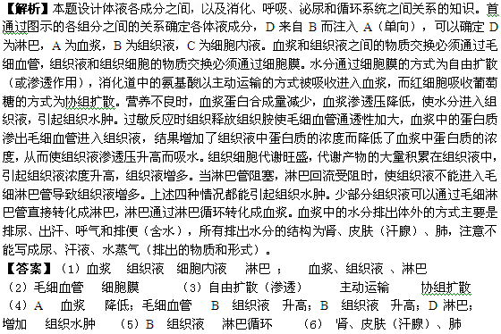
22．解析：由图解观察，T－E－N－F－B途径体温调节是由神经系统完成的，而骨骼肌的收缩本质上还是通过加快新陈代谢来完成的；当体温下降时，人体的肾上腺激素水平升高，刺激机体代谢加快而产生更多的热量；当人体产热量高于脑热量时，体温会升高；人体体温调节的中枢在下丘脑。
答案： (1）神经 有氧呼吸 (2）肾上腺素（甲状腺激素） (3) =
(4）下丘脑 水的平衡、无机盐平衡、血糖平衡、内分泌等其他活动

23．解析：考查人体特异性免疫的过程。解决本题的关键是④⑤免疫类型的识别，区别细胞免疫和体液免疫的分水岭是T细胞，只有在体液免疫中多数抗原物质需要T细胞的呈递，因此细胞b就是T细胞，其他细胞的名称相继得出：细胞a为吞噬细胞，细胞c为B细胞，细胞d为效应T细胞，细胞e、g为记忆细胞，细胞f为浆细胞，物质A为淋巴因子，物质B为抗体，③为效应T细胞的作用，④为细胞免疫，⑤为体液免疫。
“一”是对抗原的处理、呈递和识别的感应阶段。
“二”是B细胞、T细胞增殖分化，记忆细胞形成的反应阶段。
“三”是效应T细胞、抗体和淋巴因子发挥免疫作用的效应阶段。
(1)吞噬细胞在体液免疫中具有处理和呈递抗原的作用。
(2)与抗体形成有关的细胞器有核糖体、内质网、高尔基体、线粒体，缺一不可。
(3)具有特异性识别作用的细胞有T细胞、B细胞、记忆细胞和效应T细胞，浆细胞没有识别作用。
(4)结核杆菌属于胞内寄生菌，抗体不能与之直接结合，需细胞免疫参与，方能予以消灭。
(5) HIV侵入人体后，主要攻击T细胞，使抗原的识别、呈递出现障碍，引起免疫缺陷病。
答案：(1)吞噬细胞摄取、处理和呈递抗原 效应T 二 (2)核糖体、内质网、高尔基体、线粒体 (3) bcdeg （4）④ (5) b 免疫缺陷病

24．【解析】本题注重对实验结果的分析，但要从题目中吸取如何创设实验步骤和如何减少无关变量。
答案：（1)统计学（统计、数理统计）
(2)①低（少） 性腺 ②多 抗利尿
(3)促激素释放激素 促激素
(4)抗利尿激素的释放与垂体的关系（抗利尿激素的分泌与下丘脑的关系）

25. 【解析】考查学生对体液免疫原理和免疫学应用手段和原理的理解．SARS患者痊愈后，血液中可能含有记忆细胞等免疫细胞和残留的抗体，但是血清中不含有细胞，则只能含有抗体．将抗体注射到患者体内有利于增强患者的抗病毒能力，这是一种人工被动免疫的治疗方
法．
【答案】D
k.s.5.u


w.k.s.5.u.c
k.s.5.u

